**第二部分　招标项目内容**

用户需求书

**一、项目概况**

1.项目名称：越秀院区手术室净化空调通风系统维保服务项目

2.项目地点：中山大学附属肿瘤医院1号楼6-7层，设备层，8楼手术室生活区

3.项目内容：负责以下区域净化空调通风系统（盘管风机、新风机、空调机、排风机、风管、冷冻水管）、自动控制系统以及风道、水道及其保温等维护、保修、清洗工作。

**维护保养主要设备清单详见附件，设备所在位置详见下表。**

|  |  |  |
| --- | --- | --- |
| **序号** | **地点** | **具体位置** |
| 1 | 1号楼 | 1号楼6楼、7楼、设备层、8楼手术室生活区 |

采用包人工、包辅料、包单价500元（含 500 元、不包括初、中、亚高效、高效过滤器定期更换）以下零配件维修更换的方式维保。

4.招标范围：

1.1号楼七楼18间旧手术室、8间新手术室及8楼手术室生活区

2.1号楼六楼1间膀胱镜室、2间门诊小手术室层流及新建10间手术室、；

上述区域的净化空调通风系统（盘管风机、新风机、空调机、排风机、风管、冷冻水管）、风冷机组系统、自动控制系统以及风道、水道及其保温等维护、保修、清洗工作。

5.维修保养项目主要设备清单：

| **序号** | **设备名称** | **类型及型号** | **数量** | **单位** | **备注** |
| --- | --- | --- | --- | --- | --- |
| **一** | **新手术室区域设备及生活区** | | | | |
| 1 | 洁净空调机组设备 | AHU-701至AHU-707 | 7 | 台 |  |
| 2 | 新风洁净空调机组设备 |  | 1 | 台 |  |
| 3 | 排风机机组 | EAF701-708 | 8 | 台 |  |
| 4 | 风机盘管机组（7-8F） |  | 60 | 台 |  |
| 5 | 加压风机 |  | 2 | 台 |  |
| 6 | 手术间及功能室 |  | 8 | 间 |  |
| **二** | **旧手术室区域设备** | | | | |
| 1 | 洁净空调机组设备 |  | 22 | 台 |  |
| 2 | 新风洁净空调机组设备 |  | 6 | 台 |  |
| 3 | 排风机机组 |  | 17 | 台 |  |
| 4 | 加压风机 |  | 2 | 台 |  |
| 5 | 手术间及功能室 |  | 28 | 间 |  |
| **三** | **六层新建手术室区域** | | | | |
| 1 | 洁净空调机组设备 |  | 10 | 台 |  |
| 2 | 新风洁净空调机组设备 |  | 2 | 台 |  |
| 3 | 排风机机组 |  | 14 | 台 |  |
| 4 | 风机盘管机组 |  | 36 | 台 |  |
| 5 | 手术间及功能室 |  | 16 | 间 |  |

**二、维护保养主要内容**

**★按要求定期保养净化系统及其设备（见定期维修保养项目表），使净化系统各项性能符合以下规范中规定或建议达到的相关技术要求：**

**①《医院洁净手术部建筑技术规范》GB50333-2013**

**②《医院空气净化管理规范》WS/T 368-2012**

**③《医疗机构消毒技术规范》WS/T 367-2012**

具体工作内容如下：

**（一）净化空调系统**

**1、医用净化空调机组：**

（1）医用净化空调机组电极加湿器的维护保养工作

①要求每个月对电极加湿器进水阀保养一次；

②要求每个月对电极加湿器排水阀保养一次；

③要求每个月对电极加湿器加湿桶（每半年更换滤芯一次）保养一次；

（2）医用净化空调机组电加热的维护保养工作

①要求每个月对PTC电加热管保养一次；

②要求每个月对PTC电加热的接线柱保养一次；

③要求每个月对PTC电加热的接线保养一次；

（3）医用净化空调机组过滤器的维护保养工作。

①要求每个月对个月对空调机组的过滤器的阻力检测；

（4）医用净化空调机组风机、电机的维护保养工作

①要求每个月对空调机组风机、电机轴承检查一次；

②要求每个月对空调机组风机、电机的接线柱检查一次；

③要求每个月对空调机组风机、电机的接线检查一次；

（5）高温报警器的维护保养工作

①要求每个月对高温报警器的接线柱检查一次；

②要求每个月对高温报警器的接线检查一次；

③要求每个月对高温报警器的报警情况检查一次；

（6）比例积分阀的维护保养工作

①要求每个月对比例积分阀的接线柱检查一次；

②要求每个月对比例积分阀的接线检查一次；

③要求每个月对比例积分阀的执行情况检查一次；

（7）要求每个月对压差计维护保养一次

（8）空调机组的初效过滤器、中效过滤器、亚高效过滤器和高效过滤器，新风机组的初效过滤器、中效过滤器、亚高效过滤器和高效过滤器的维护保养

①新风机组初效过滤器宜每2天清洁一次；初效过滤器宜1月～2月更换一次；中效过滤器宜每周检查，3个月更换一次；亚高效过滤器宜每年更换一次。发现污染和堵塞及时更换；

②末端高效过滤器宜每年检查一次，当阻力超过设计初阻力160Pa或已经使用1年以上时宜更换；

③排风机组中的中效过滤器宜每年更换一次。发现污染和堵塞及时更换；

④定期检查回风口过滤网，宜每周清洁一次，每年更换一次。如遇特殊污染，及时更换，并用消毒剂擦拭回风口内表面。

设专门维护管理人员，遵循设备的使用说明进行保养与维护；并制定运行手册，有检查和记录。

（9）每天（含法定节假日）对净化设备进行2次运行及安全巡检。巡检记录内容：室间温度、湿度检查记录，过滤网积尘情况，控制线路、各部位的空气调节阀有无损坏，开关是否灵活，检查密封件、密封口胶垫的弹性和磨损情况，风柜门及侧板是否存在漏风，管路及加湿器是否漏水，必要时更换新件。

**2、风口、阀门、消声器（每月一次）**

（1）送风天花的维护保养工作。

（2）高效送风口的维护保养工作。

（3）回风口的维护保养工作。

（4）防火阀、手动对开多叶调节阀、定风量阀的维护保养工作。

（5）消声器的维护保养工作。

**3、排风机组（每月一次）**

（1）排风机组的维护保养工作。

（2）排风口的维护保养工作。

（3）止回阀的维护保养工作。

①要求每个月对排风机组的接线柱检查一次；

②要求每个月对排风机组的接线检查一次；

③要求每个月对排风机组止回阀的开关情况检查一次；

**4、风机盘管机组（每月一次）**

1）定期检测出风口风量、温度，检查温控器、电磁阀工作状态；

2）检查噪音、轴承卡住，异响现象、振动，观察是否有漏水现象；

3）每月对空气过滤网进行清洗、消毒一次；

4）每年全面检查电压、电流、对地电阻、风量、压力等参数；

5）每年清洗消毒一次风机盘管翅片，接水盘。

**（二）自动控制系统维护保养每月一次。**

（1）自动控制柜的维护保养工作。

（2）自动控制系统温湿度传感器的维护保养工作。

（3）PLC湿度控制程序的维护保养工作。

（4）PLC温度控制程序的维护保养工作。

（5）PLC电加热控制程序的维护保养工作。

（6）PLC电极加湿器控制程序的维护保养工作。

（7）PLC比例积分阀控制程序的维护保养工作。

（8）PLC压力监测控制程序的维护保养工作。

**三、净化系统保养细则**

**1.每日检查**

| **序号** | **检查/维护项目** | **标准/要求** |
| --- | --- | --- |
| 1 | 检查机组是否正常开启 | 正常运行 |
| 2 | 检查机组的远程开启 | 正常运行 |
| 3 | 检查机组运行的反馈信号 | 指示灯正常 |
| 4 | 巡查手术运行温度是否正常 | 符合国家规范要求 |
| 5 | 巡查手术室运行湿度是否正常 | 符合国家规范要求 |
| 6 | 巡查其他净化区域机组是否正常 | 正常运行且温湿度符合国家规范要求 |

**2.每周检查**

| **序号** | **检查/维护项目** | **标准/要求** |
| --- | --- | --- |
| 1 | 室间送风口、回排风格栅及滤网 | 按清洗消毒规范保养清洁 |
| 2 | 新风初效过滤器 | 每周检查清洗1次，定期更换 |
| 3 | 检查手术室内与室外的压差 | 按国家规范标准 |
| 4 | 检查空调风机的传动工况 | 无异响噪音、运行平稳 |
| 5 | 检查空调风机皮带是否松动 | 无松动情况 |
| 6 | 检查空调出/回水温度/压力 | 按设计温度/压力范围标准 |
| 7 | 检查空调电机马达 | 无异响，运行平稳 |
| 8 | 检查电控柜元器件工况 | 散热良好，接线牢固 |
| 9 | 检查空调箱的密封性 | 正常无漏风 |
| 10 | 检查空调箱检修门是否密闭 | 正常密闭关好 |
| 11 | 检查电极加湿器工况 | 功能使用正常 |
| 12 | 检查空调风阀开度是否正常 | 正常开启/关闭 |

**3.月度检查**

|  |  |  |
| --- | --- | --- |
| **序号** | **检查/维护项目** | **标准/要求** |
| 1 | 初效过滤器 | 每月检查1次，定期更换 |
| 2 | 中效/新风亚高效过滤器 | 每月检查1次，定期更换 |
| 3 | 检查送风电机及皮带松紧度 | 电机温升≦80℃，无异常噪音，皮带无松脱 |
| 4 | 检查紫外杀菌灯 | 点亮，故障或使用2000小时更换 |
| 5 | 检查冷冻管道进出水压力/温度 | 正常范围 |
| 6 | 检查电控柜元件并紧固接线端子 | 正常紧固，无接触不良表象 |
| 7 | 检测电加热及高温保护器 | 功率电流正常，动作正常 |
| 8 | 检查电极式加湿器工况 | 正常运行使用 |
| 9 | 检查比例积分阀执行反馈 | 正常，与PLC输出反馈一致 |
| 10 | 检查压缩机运行压力电流 | 冷媒工作压力，电流正常范围 |
| 11 | 检查翅片/冷热水盘管外观 | 无明显破损脏污 |
| 12 | 检查手动/自动风阀开度 | 开关正常 |
| 13 | 检查过滤器压差开关 | 按设定值，显示正常，测试灵敏 |
| 14 | 检查各防火阀是否误动作 | 打开状态 |
| 15 | 检查空调机的冷凝水的排水口 | 正常无堵塞情况 |
| 16 | 检查蝶阀，闸阀的转动情况 | 正常，转动灵活 |
| 17 | 检查手术室内与室外的压差 | 按国家规范标准 |
| 18 | 检查空调箱检修门是否密闭 | 正常密闭关好 |
| 19 | 检查空调箱的密封性 | 正常无漏风 |
| 20 | 检查配套排风机 | 正常运行 |
| 21 | 检查空调风管/水管保温 | 无破损，保温效果良好 |
| 22 | 对所有空调系统本控测试 | 正常开启，与远控正常转换 |

**4.季度检查**

| **序号** | **检查/维护项目** | **标准/要求** |
| --- | --- | --- |
| 1 | 检查初效过滤器 | 定期更换 |
| 2 | 检查电机/风轮轴承润滑 | 无异响，补充润滑脂 |
| 3 | 检查传动皮带 | 正常无松动，调整或更换 |
| 4 | 管道部件（风管、水管、水阀、风阀、压力表、温度计、橡胶软接）检查 | 指示正常，使用正常 |
| 5 | 检查管道保温 | 无破损，必要时修补 |
| 6 | 冷冻水Y型过滤器滤网 | 无堵塞现象 |
| 7 | 检查控制柜电线/保险丝/开关 | 无接触不良表象 |
| 8 | 检查机组排水管 | 疏通，无堵塞现象 |
| 9 | 检查温湿度计/风速传感器 | 数值准确，无偏差 |
| 10 | 检查加湿器进水过滤芯 | 无脏污，定期清洗或更换 |
| 11 | 所有空调机组密封性 | 密封良好，无漏风 |

**5.半年检查**

| **序号** | **检查/维护项目** | **标准/要求** |
| --- | --- | --- |
| 1 | 收紧机组各固定件及螺栓 | 连接牢固 |
| 2 | 检查供电及接触器触点及各控制回路接线 | 正常，清洁接触面及更换己损耗之电器元件 |

**6.年度检查**

| **序号** | **检查/维护项目** | **标准/要求** |
| --- | --- | --- |
| 1 | 检查机组电机/风轮轴承 | 无异响，平稳，必要进行检修更换轴承 |
| 2 | 检查机组的弹簧隔震装置 | 外观完整无损坏，各个地脚安装保持水平 |
| 3 | 检查加湿器加湿桶 | 视结垢清洗或更换 |
| 4 | 电动机线圈的绝缘测试 | 用500V的摇表测量绝缘电阻，绝缘电阻≧2MΩ |
| 5 | 对所有洁净区域洁净度检测 | 符合洁净度国家指标规范 |

**四、其它**

**1、洁净度监测要求**

1）监测频度

应对感染高风险部门每季度进行监测；洁净空调场所，新建与改建验收时以及更换高效过滤器后应进行监测；遇医院感染暴发怀疑与空气污染有关时随时进行监测，并进行相应致病微生物的检测。

2）监测方法及结果判定

洁净空调场所，根据洁净房间总数，合理安排每次监测的房间数量，保证每个洁净房间能每年至少自行监测一次，其监测方法及结果的判定应符合《医院洁净手术部建筑技术规范》GB 50333-2013的要求。

**2、其它检测、检查要求**

1）洁净室空气净化质量的检测（尘埃粒子检测）；（每季度一次）

2）洁净室温湿度的检测、手术室风速、新风风量（换气次数）及噪音的检测；（每六个月一次）

3）洁净室正压力值的检测；（每季度一次）

4）新风净化机组的保养、机组内壁的清洗；（每三个月一次）

5）洁净室循环净化机组的检查、机组内壁的清洗；（每三个月一次）

6）送风天花清洗；（每六个月一次）

7）净化风管的检漏及保温层检查；

8）定风量阀门的检查；

以上检测、检查由投标人自查自检，投标人在维保期内按付费周期根据《医院洁净手术部建筑技术规范》GB50333-2013进行尘埃粒子、温湿度、风速风量及压差检测，并出具有效检测报告，费用投标人自付。

招标人将组织具有资质的第三方检测机构就以上项目进行不定期抽查，若抽检房间洁净度未达要求，投标人需承担检测费，同时招标人将责令投标人整改并重新报检，直至检测结果符合《医院洁净手术部建筑技术规范》GB 50333-2013的要求，整改及重新检测不合格的一切费用由投标人承担，重新检测的检测机构，由招标人指定，若各项指标正常则第三方检测费用由招标人自行承担。

**★3、报价要求**

各投标人必须严格按照附件1格式报价，附件1格式不得修改。

**五、维修、维护以及技术人员要求**

**1、投标人为本项目须配置人员不少于3人，必须按周一至周日全天（早上七点半至晚上十二点）在医院驻守值班（其中1人常驻设备层待命），根据手术需要有夜间加班和节假日加班；其它时间提供应急电话接到通知后半小时内到达现场。未经招标人同意，不得随意更换技术人员。**须持有制冷设备维修上岗证，且能操作、维护本招标项目的所有系统设备。同时须严格按照操作规程作业，遵守招标人各项管理规定，并无条件接受招标人的管理和安排。其中1人为项目主管兼维修工程师，需具有5年及以上空调系统维护保养工作经验（需提交此前参与的空调维保项目的合同复印件佐证），另外2人为专业维修工程师兼清洗，需具有3年以上空调系统维护保养工作经验（需提交此前参与的空调维保项目的合同复印件佐证）。投标人应按投标文件中的驻场人员名单提供驻场人员。

2、投标人用工规范、劳动风险保障及福利完善，依法为服务团队人员社会劳动保险和住房公积金。（提供为拟配置人员为购买开标前6个月任意一个月的社会劳动保险和职工住房公积金缴费证明文件复印件）

3、保障所有维修保养的设备及系统处于正常工作状态（除经甲乙双方共同认可的特殊情况外），符合各项管理规定，层流环境良好。投标人严格按照其所提供的《中山大学附属肿瘤医院1号楼手术室洁净层流空调系统设备维修保养内容及计划》进行每月的维护保养工作。

**4、特殊时期，需根据医院控感要求增加手术室空调清洗消毒（回风滤网的拆洗及风口的清洁消毒）的工作内容，期间所增加的清洗消毒工作内容可另行计费。**

5、投标人必须接受招标人不定期检查，并根据招标人的意见及时进行整改。

6、时间响应要求如下：

1）一般情况要求在20分钟内到达现场检修故障。

2）发生故障时，一般情况要求在48小时内排除故障。重要或紧急情况下投标人应尽快排除故障或提供备用方案应急解决问题。

7、投标人派驻的技术人员每天检查设备运行情况并用表格形式记录备查。

8、对净化空调系统使用及管理人员进行免费培训，讲解有关设备的原理及应变措施及系统的操作。

9、投标人派出的进场工作人员必须能熟练操作、维护各系统设备。维护系统设备所需要的常备工具需齐全。

10、投标人派出的进场工作人员必须遵纪守法，严格按照行业操作规程作业，遵守招标人各项管理规定，接受招标人的意见和安排。否则，由此产生的一切责任由投标人负责。

11、投标人进场作业的工作人员的人身安全保险由投标人自理。

12、 投标人进场作业人员在实施保养工作中，因操作不当导致事故，由投标人承担全部责任。

13、专派维修保养领队或主管人员负责维修保养过程的安全协调工作，防止一切与维修保养现场有关联的意外事件的发生；

14、在不影响使用方正常工作的情况下进行维修保养工作（如利用用餐时间或晚上休息时间等等），应做到文明施工，做好清洁完工后的现场清理工作，做好安全防护措施，并为实际操作人员购买相应的保险；

15、在维修施工期间，应严格遵守设备维修的安全操作规则，杜绝由于操作不当而发生的事故；

16、投标人应文明施工，统一着装，佩带工作证，并遵守维保现场的安全，维保过程中必须采取得当的安全防护措施，确保人身安全，投标方须负责维修人员所有费用，因维修人员发生的一切费用与招标人无关。

17、投标人应设有用户服务中心，提供24小时电话服务，完全受理，监督服务实施，收集所有服务过程文件，审核存档。认真答复用户在使用中发现的各种问题。

18、提供的更换产品必须满足国家强制性相关产品应有CCC合格证或同等认证证书；国外生产的产品必须提供相关的报关手续，合法进口商品证明，商检证等。验收由招标人、中标人及相关人员依国家有关标准、合同及附件要求进行。

19、更换项目中所需零件单价不高于500元（含500元、不包括初、中、亚高效、高效过滤器更换）的零配件全部由投标人提供并保证质量。投标人必须提供足够的零配件和设备材料，以便及时处理招标人在使用过程出现的故障和问题。

**20、单价大于500元的零配件；初、中、亚高效、高效过滤器等由招标人提供，投标人负责免费更换与安装调试（招标人不再另外支付费用）。**

21、日常检查前事先通知使用部门，月度、半年、年度检查通知使用部门和主管部门并将设备的检查情况以表格形式记录、检查人员签名确认，以备招标人使用部门和主管部门检查。

22、每次上门服务都需记录，填写《维修保养记录登记表》并交使用部门负责人确认。

23、所有检修完工后七天内投标人应递交一份报告，列明设备损坏原因、程度及处理后的结果，并将有关数据提交给招标人。

24、每次保养后，投标人应向招标人提供一份由投标人技术人员签名认可的保养记录，并由招标人的现场代表验收认可签字。

25、每年度末投标人应向招标人提供一份年度总结报告，陈列系统经过一年保养后所处的状态，确保系统处于正常工作状态（除经双方共同认可的特殊情况外），并统计该年度内所有更换物品的名称、型号、单价、金额；合约期满前一个月内投标人应向招标人提供一份工作总结。

26、发生故障时，投标人应对故障发生的时间、解决的时间、更换的零配件进行详细的记录并经招标人现场人员确认。投标人对招标人的急修事项必须及时处理，因故如缺料等暂时无法立即处理的情况应以书面形式说明原因并做好相应的处理。否则作违约处理并承担相应的责任。

**六、巡检及维护保养记录表**

**（1）洁净系统滤网清洗记录表**

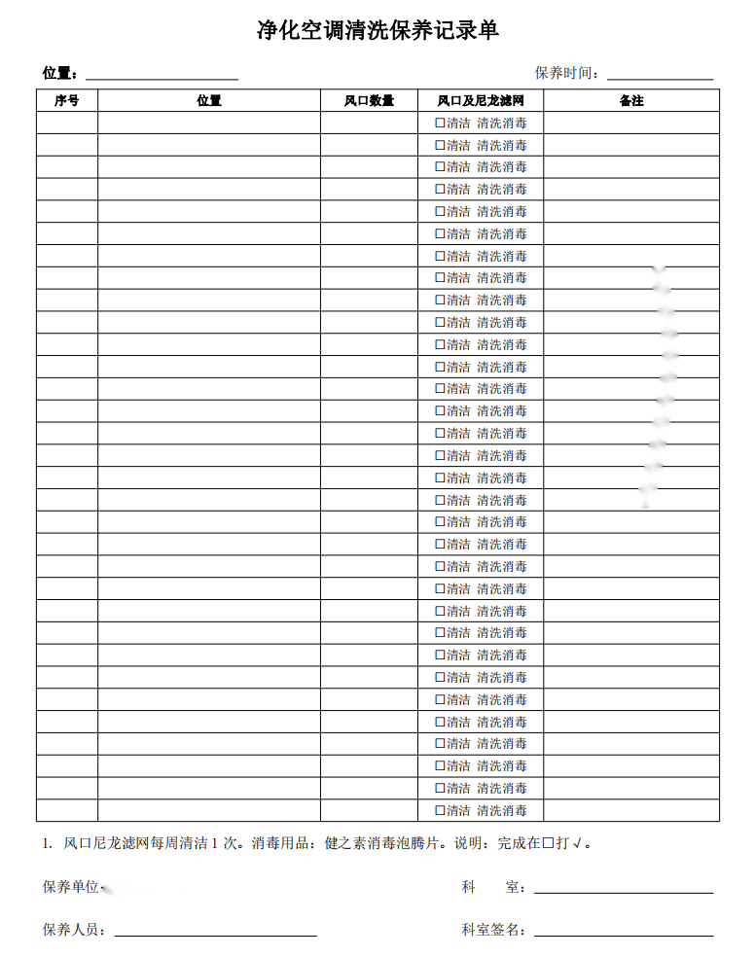

**（2）洁净系统过滤器保养记录表**

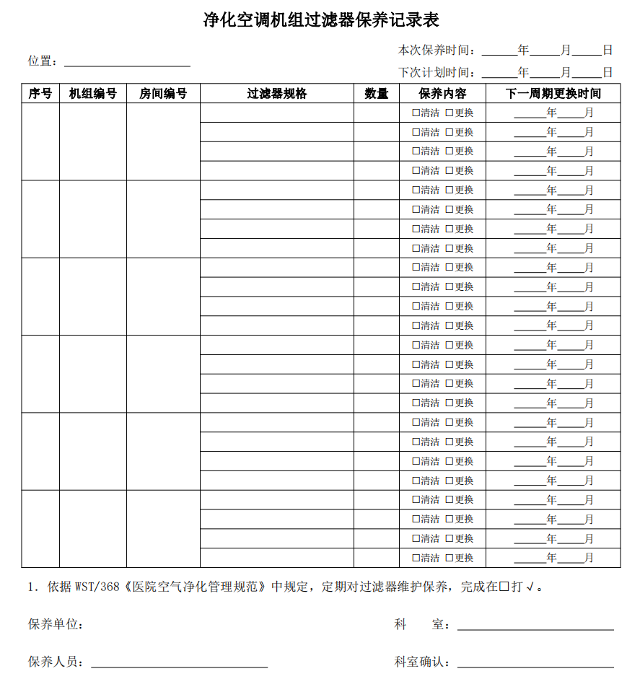

**（3）洁净系统月度保养记录表**

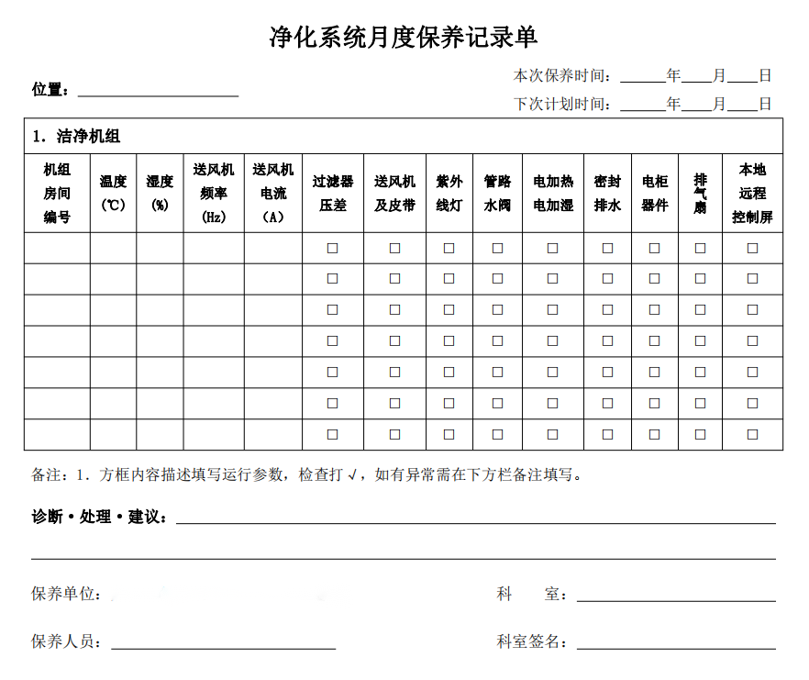

**七、净化区域空气过滤器更换标准**

净化系统通过以上的定期维护保养，并且对不合格和有隐患的配件及时更换，可以有效的减少事故停机，但为了保证手术室的洁净度，还必须每半年对洁净区进行检测，并把检测报告提交院方。对洁净系统区域内，如果要保证合格净化指标，必须按照国家相关规定对过滤器进行清洗、更换，具体标准如下：

| **表5 空气过滤器更换标准** | | |
| --- | --- | --- |
| **类别** | **检查内容** | **更换周期** |
| 新风入口过滤网 | 网眼是否一半以上已堵 | 7天清扫1次，天气环境较差时按实际需要缩短清扫（或更换）周期 |
| 粗低效过滤器 | 阻力已超过额定初阻力60Pa，或等于2×设计或运行初阻力 | 1-3个月，超过标准随时更换 |
| 中效过滤器 | 阻力已超过额定初阻力80Pa，或等于2×设计或运行初阻力 | 6个月，超过标准随时更换 |
| 亚高效过滤器 | 阻力已超过额定初阻力100Pa，或等于2×设计或运行初阻力（低阻亚高效时为3倍） | 每年更换，超过标准随时更换 |
| 高效过滤器 | 阻力已超过额定初阻力160Pa，或等于2×设计或运行初阻力 | 阻力超过设计初阻力160Pa，或已经使用3年以上，超过标准随时更换 |
| 排风机组  中效过滤器 | / | 每年更换，发现堵塞和污染及时更换 |
| 回风口过滤器 | / | 每周清洁一次，发现堵塞和污染及时更换，并用消毒剂擦拭回风口内表面。 |

**附件1：越秀院区手术室净化空调维保项目报价明细表**

|  |  |  |  |  |  |
| --- | --- | --- | --- | --- | --- |
| **序号** | **内容** | | | | **计算说明** |
| **一** | **运作成本** | | | | |
| （一） | 人工成本（元，包含五险一金） | | |  | 本项=“维保主管”合价+“驻场维修技术人员”合价+“驻场清洗工”合价 |
| **子项** | **人员类别** | **人数（人）** | **金额（元/人）** | **合价（元）** |  |
| 1 | 维保主管 |  |  |  | 含工资、正常加班费、节假日加班费、补贴、社保和公积金等 |
| 2 | 驻场维修技术人员 |  |  |  |
| 3 | 驻场清洗工 |  |  |  |
| （二） | 其他运作成本（元） | | |  | 含500元以下常用配件费、维保机具购置费等所有非人工成本运作支出 |
| 运作成本小计（元） | |  | | | 本小计=（一）+（二） |
| **二** | **管理费、利润及税费** | | | | |
| **子项** | **费用名称** | **费率（%）** | | **合价（元）** |  |
| 1 | 管理费 |  | |  | 本项=运作成本*费率（费率由各投标人自己确定） |
| 2 | 利润及税费 |  | |  |
| 管理费、利润及税费小计（元） | |  | | | 本小计=管理费+利润及税费 |
| **三** | **项目总金额（元）** |  | | | 项目总金额=一+二 |
|  |  |  |  |  |  |
|  |  |  |  |

注：除“计算说明”列外，其余各列非“/”空格均应填写完整。